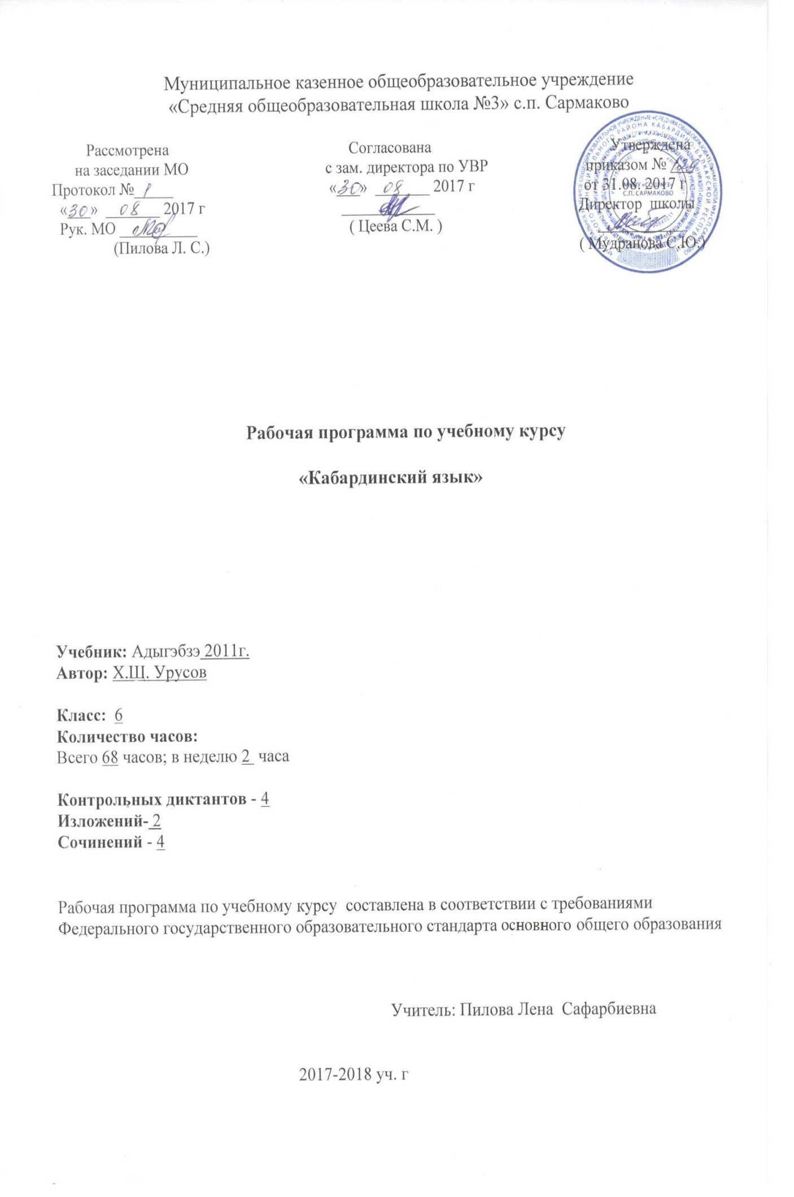

Рабочая программа по учебному курсу «Кабардинский язык» 6 класс разработана в соответствии с нормативно-правовыми и инструктивно – методическими документами:
- Федеральный государственный образовательный стандарт общего образования, утвержденным приказом Министерства образования и науки Российской Федерации от 17 декабря 2010 г. № 1897.
- Закон РФ «Об образовании» (ст.28).
- Типовое положение об общеобразовательном учреждении (п. 36)
- Приказ Минобрнауки РФ от 31 .03.2014 г. № 253 «Об утверждении федерального перечня учебников, рекомендованных к использованию при реализации имеющих государственную аккредитацию образовательных программ начального общего, основного общего, среднего общего образования, с изменениями, внесенными приказом МОН РФ от 05 .07. 2017г. №629;
- Авторская программа основного общего образования по кабардинскому языку под ред. Х. З. Гяургиев, 2013 г
- Учебный план МКОУ «СОШ №3» с.п. Сармаково на 2017 – 2018 учебный год.
- Положение МКОУ «СОШ №3» о порядке разработки, рассмотрения и утверждения рабочих программ учебных предметов (курсов)
- Основная образовательная программа основного общего образования МКОУ «СОШ №3» с.п. Сармаково на 2017 – 2018 учебный год.

I. Планируемые результаты освоения учебного предмета

Личностные результаты обучающихся:
– формирование этнической и общероссийской гражданской идентичности: осознание учащимися своей принадлежности к этносу и одновременно ощущение себя гражданами многонационального государства, формирование патриотических ценностей;
– овладение знаниями о родной культуре, религии, формирование уважительного отношения к культурам и традиционным религиям народов России;
– формирование уважительного отношения к национальным семейным ценностям и традициям, любви к природе родного края; понимание важности здорового образа жизни;
– развитие умения строить отношения с окружающими с опорой на национальный этикет;
– формирование мотивации к знанию родного (кабардино-черкесского / балкарского) языка, его использованию. Еджак1уэм езым и 1уэху бгъэдыхьэк1э: (личностнэ), еджак1уэм и щ1эныгъэм хигъэхъуэну хуейуэ , щ1эныгъэ зэбгъэгъуэтыным гугъуехь пылъхэр зыхищ1эу, ахэр зэрызригъэхъул1эным яужь иту, обществэм и зыц1ыхуу зэрыщытыр къыгуры1уэу, и1уэху бгъэдыхьэк1эм и жэуап ихьыжу, Россием и ц1ыхуу зэрыщытыр зыхищ1эу, къызыхэк1а лъэпкъым и щэнымрэ и гъуазджэмрэ хищ1ык1ыу, нэгъуэщ1 лъэпкъ къыхэк1а ц1ыхухэм пщ1э яхуищ1у, дахагъэм хущ1экъуу, къэзыухъуреихь дунейм и хъумэныгъэм хущ1экъуу, и узыншагъэр ихъумэжу егъэсэныр и къалэн нэхъыщхьэщ.

Метапредметные результаты обучающихся:
– умение использовать родной (кабардино-черкесский / балкарский) язык с целью поиска различной информации, составлять диалог на заданную тему, ориентируясь в средствах и условиях общения;
– овладение логическими действиями сравнения, анализа, синтеза, обобщения, классификации, установления аналогий и причинно-следственных связей, построения рассуждений и высказываний;
– умение работать с различными видами информации, использовать орфографические и пунктуационные правила.
– формирование позитивного отношения к правильной речи как показателя общей культуры. ( Сытми хэзыщ1ык1 еджак1уэ зэрыбгъэсэну 1уэху бгъэдыхьэк1эм ( УУД) къигъэув къалэнхэр игъэзащ1эмэ, къыгуры1уэмэ,
еджак1уэм 1эмал кърет щхьэзакъуэу щ1эныгъэ куу зригъэгъуэтыфыну, щ1эныгъэ къозыт хэк1ып1эхэр (ресурсхэр) къихутэфыну (метапредметные). Апхуэдэ 1эмал къыщ1ритым и щхьэусыгъуэщ УУД-р зэхуэхьэсауэ еджак1уэм и 1уэху бгъэдыхьэк1эу зэрыщытыр)

Предметные результаты обучающихся:
– усвоение норм родного (кабардино-черкесского / балкарского) языка (орфографических, лексических, грамматических), правил речевого этикета;
– знание языковых уровней родного (кабардино-черкесского / балкарского) языка (текст, предложение, слово и его лексическое и грамматическое значение, звуки речи);
– формирование научных представлений о системе и структуре языка: находить, сравнивать, классифицировать звуки, буквы, части слова, части речи, члены предложения;
– умение работать с текстами, справочной литературой, словарями, проверять написанное;
– осознание родного (кабардино-черкесского / балкарского) языка государственным языком КБР, неотъемлемой частью национальной культуры народа.
В свою очередь, предметные результаты обозначаются в соответствии с основными сферами человеческой деятельности: познавательной, ценностно-ориентационной, трудовой, физической, эстетической.

II. Содержание учебного предмета

Беседа о кабардинском языке 1 Язык, речь, общение. Устное и письменное общения. Развитие речи (устное сочинение).

Повторение изученного в 5 классе (2 ч + 2 ч)
Фонетика. Орфоэпия. Лексика. Словообразование. Морфология, Орфография
Входной контроль (контрольный тест). Контрольный словарный диктант.

Лексика. Культура речи (6ч + 2ч)
Слово и его лексическое значение. Общеупотребительные слова. Профессионализмы. Диалектизмы. Исконно кабардинские и заимствованные слова. Неологизмы. Устаревшие слова.
Фразеология и фразеологические обороты. Р.Р. Изложение
К.Р.Контрольный диктант с грамматическим заданием.

Словообразование. Орфография. (6ч + 4ч) Морфемика и словообразование
Основные способы образования слов в кабардинском языке (префиксальный, суффиксальный, префиксально-суффиксальный, бессуффиксный). Сложение как способ словообразования. Переход одной части речи в другую как способ образования. Образование слов в результате слияния сочетаний слов в слово.
Контрольный диктант с грамматическим заданием. Морфология. Орфография.
Имя числительное (6ч + 4ч)
Имя числительное как часть речи. Простые и составные числительные. Количественные и порядковые числительные. Разряды количественных числительных. Числительные, обозначающие целые числа. Дробные числительные. Склонение количественных числительных.. Слитное и раздельное написание
числительных.
Склонение порядковых числительных. Р/р. Сочинение
К.Р.Контрольный диктант
Местоимение (7ч + 4ч)

Местоимение как часть речи. Личные местоимения. Вопросительные и относительные местоимения. Неопределенные местоимения. Отрицательные местоимения. Притяжательные местоимения. Указательные местоимения. Определительные местоимения. Склонение местоимений.
Морфологический разбор местоимения. Р.Р.Изложение
Контрольный диктант
Глагол (15ч + 6ч)
Глагол как часть речи (повторение пройденного в 5 классе). Разноспрягаемые глаголы. Глаголы переходные и непереходные. Наклонение глагола. Изъявительное наклонение. Условно-сослагательное . наклонение. Повелительное наклонение. Употребление наклонений. Спряжение глаголов. Правописание личных префиксов глагола
Морфологический разбор глагола. Р.Р.сочинение
К.Р.Контрольный диктант

Повторение и систематизация изученного в конце года (3 ч.) Разделы науки о языке. Орфография. Пунктуация. Лексика и фразеология.
Словообразование. Морфология. Синтаксис.

III.Тематическое планирование

№ п/п | Разделы | Кол-во часов
1. | Беседа о кабардинском языке | 1
 | Повторение | 4
2. | Лексика | 8
3. | Словообразование и орфография | 6
4. | Имя числительное | 10
5 | Имя прилагательное | 10
6. | Глагол | 16
7. | Контрольный диктант | 4
8. | Работа над ошибками | 3
9. | Повторение в конце года | 3
10 | Развитие речи. | 3

IV. КАЛЕНДАРНО- ТЕМАТИЧЕСКЭ

 | №  п/п | Темэхэр | Сыхь.  бжыгъэ | щетыпхъэр
 |  |  |  | план | фактич.
 |  | Адыгэбзэр. | 1 | 05.09
 |  | Бзэм и стилхэр. | 1 | 08.09
 |  | Къэпщытэжыныгъэ. Фонетикэм,синтаксисым, орфографием теухуауэ етхуанэ классым щаджахэр къэпщытэжын. | 1 | 12.09
 |  | Лексикэ. Псоми къагъэсэбэп псалъэхэр. 1эщ1агъэм епхапсалъэхэр. Щ1ып1эм епхапсалъэхэр. | 1 | 15.09
 |  | Адыгэбзэм езым къыхэхъук1ыжа псалъэхэр. Нэгъуэщ1ыбзэм щыщу адыгэбзэм къищта псалъэхэр. | 1 | 19.09
 |  | Входной контрольнэ диктант, грамматическэ лэжьыгъэ щ1ыгъуу. «1уащхьэм». | 1 | 22.09
 |  | Псалъалъэхэр. | 1 | 26.09
8. |  | Жьы хъуа псалъэхэр. | 1 | 29.09 |  |  |  |  | 29.09
 |  | Псалъэщ1эхэр. | 1 | 03.10
 |  | Псалъэ шэрыуэхэр. | 1 | 06.10
 |  | Фразеологическэ оборотхэр (зэк1эщ1эпч мыхъу псалъэ зэпхахэр) | 1 | 10.10
 |  | Б.з. Сочиненэ. «Гъэмахуэ зыгъэпсэхугъуэр». | 1 | 13.10
 |  | Псалъэ къэхъук1эмрэ орфографиемрэ.Псалъэ къэхъук1эр. Къызытехъук1 псалъэпкъыр. | 1 | 17.10
 |  | Псалъэ къызэрыхъу префикс, суффиксхэр. | 1 | 20.10
 |  | Псалъэ зэхэлъхэр, абыхэм я тхык1эр. | 1 | 24.10
 |  | Псалъэ зэхэлъхэм теухуа практическэ лэжьыгъэ. | 1 | 27.10
 |  | Псалъэ зэхэлъ гъэк1эщ1ахэр. | 1 | 07.11
 |  | Изложенэм хуэзыгъэхьэзыр урок. | 1 | 10.11
 |  | Изложенэ. «Щхьэк1эмрэ лъэдакъэмрэ». | 1 | 14.11
 |  | Псалъэ лъэпкъыгъуэхэмрэ орфографиемрэ Бжыгъэц1эм и мыхьэнэр. Бжыгъэц1э къызэрык1уэ, зэхэлъ,зэхэт. | 1 | 17.11
 |  | Зэрабж бжыгъэц1эхэр, абыхэм я зэхъуэк1ык1эр. | 1 | 21.11
 |  | Зэрагуэш, къутахуэ бжыгъэц1эхэр. | 1 | 24.11
 |  | Зэрабж бжыгъэц1э зэхэлъхэм я тхык1эр. | 1 | 28.11
 |  | Щы1эц1эмрэ цифрэк1э тха бжыгъэц1эмрэ щызэдэщ1ыгъум деж я тхык1эр. | 1 | 01.12
 |  | Зэрызэк1элъык1уэ бжыгъэц1эхэр, абыхэм я къэк1уэк1эр, я склоненэр. | 1 | 05.12
 |  | Бжыгъэц1эхэм я тхык1эм, я морфологическэ зэпкърхыныгъэм теухуа практическэ лэжьыгъэ. | 1 | 08.12
 |  | Къызэрапщытэ диктант,грамматическэ лэжьыгъэ щ1ыгъуу «Маск1эрэ мыщэмрэ». | 1 | 12.12
 |  | Щыуагъэхэм елэжьыжын. | 1 | 15.12
 |  | Ц1эпапщ1э.Ц1эпапщ1эм и мыхьэнэр. Ц1эпапщ1эхэм я разрядхэр. | 1 | 19.12
 |  | Щхьэ ц1эпапщ1эхэр, абыхэм я склоненэр. | 1 | 22.12
 |  | Зыгъэлъагъуэ ц1эпапщ1эхэр, абыхэм я склоненэр. | 1 | 26.12
 |  | Еигъэ ц1эпапщ1эхэр, абыхэм я склоненэр. | 1 | 12.01
 |  | Зэрыупщ1э, относительнэ ц1эпапщ1эхэр,абыхэм я склоненэр. | 1 | 16.01
 |  | Белджылыгъэ, белджылыншагъэ, мыхъуныгъэ ц1эпапщ1эхэр,абыхэм я склоненэр. | 1 | 18.01
 |  | Изложенэм хуэзыгъэхьэзыр урок. | 1 | 23.01
 |  | Б.З.Изложенэ «Номинхэмрэ бгъэмрэ». | 1 | 26.01
 |  | Глагол.Глаголым и мыхьэнэр. Къытегъэзэжыныгъэ. | 1 | 30.01
 |  | Глаголым и зэманхэр.Къытегъэзэжыныгъэ. | 1 | 02.02
 |  | Инфинитив. | 1 | 06.02
 |  | Глагол лъэ1эсхэмрэ лъэмы1эсхэмрэ | 1 | 09.02
 |  | Зылэжь, зэлэжь гъэпсык1эхэр. | 1 | 13.02
 |  | Глагол зыгъэзэжхэр. | 1 | 16.02
 |  | Сочиненэм хуэзыгъэхьэзыр урок. | 1 | 20.02
 |  | Бз/з. Сочиненэ,текстым и щ1эдза п1эмк1э. «Тхьэк1умэк1ыхь шыр», «Анэм сыдо1эпыкъу». | 1 | 27.02
 |  | Глаголым и наклоненэхэр. Зэра1уатэ,зэрыупщ1э наклоненэхэр. | 1 | 01.03
 |  | Изложенэм хуэзыгъэхьэзыр урок. | 1 | 06.03
 |  | Изложенэ «Пц1ащхъуэ ц1ык1у» | 1 | 09.03
 |  | Условнэ наклоненэ.Гъэщ1эгъуэныгъэ, шэч къытехьэныгъэ наклоненэ. | 1 | 13.03
 |  | Уступительнэ наклоненэ. | 1 | 16.03
 |  | Унафэ наклоненэ. | 1 | 20.03
 |  | Ф1эф1ыныгъэ наклоненэ. | 1 | 03.04
 |  | Условно-сослагательнэ наклоненэ. | 1 | 06.04
 |  | Зы наклоненэ формэр нэгъуэщ1наклоненэм и мыхьэнэр къик1ыу къэгъэсэбэпыныгъэ. | 1 | 10.04
 |  | Къызэрапщытэ диктант, грамматическэ лэжьыгъэ щ1ыгъуу «Шагъдий». | 1 | 13.04
 |  | Щыуагъэхэм елэжьыжын. | 1 | 17.04
 |  | Зы щхьэ зи1э,щхьэ куэд зи1э глаголхэм я спряженэ. | 1 | 20.04
 |  | Щхьэ префиксхэмрэ, псалъэпкъым щыщ префиксхэмрэ я зэк1элъык1уэк1эр. | 1 | 24.04
 |  | Гл. спраженэмрэ ц1э спряженэмрэ. | 1 | 27.04
 |  | Сочиненэм хуэзыгъэхьэзыр урок. | 1 | 04.05
 |  | К1эух зэта сочиненэ «Л1ыхъужьыгъэ». | 1 | 07.05
 |  | Щхьэ префиксхэм я тхык1эр. | 1 | 11.05
 |  | Глаголхэм я къэхъук1эр. | 1 | 15.05
 |  | Глаголыр морфологическэк1э зэпкърыхыныгъэ. | 1 | 18.05
 |  | Къызэрапщытэ диктант,грамматическэ л1эжьыгъэ щ1ыгъуу. «Марко Вовчок». | 1 | 22.05
 |  | Щыуагъэхэм елэжьыжын. | 1 | 23.05
 |  | Гъэ псом яджам къытегъэзэжын. Лексикэмрэ фразеологиемрэ. | 1 | 26.05
 |  | Гъэ псом яджам къытегъэзэжын | 1 | 29.05
 |  | Гъэ псом яджам къытегъэзэжын | 1 | 31.05

